

|  |
| --- |
| MANUAL DEL USUARIO  página web |

|  |  |  |  |
| --- | --- | --- | --- |
| Edwin Andrés Estrada M. | |  |  |
| Correo electrónico: [r.1993andres.ee@gmail.com](mailto:%72%2e1%39%393%61%6e%64%72e%73%2e%65%65@%67%6d%61i%6c%2e%63%6fm)  Sitio web GITHUB:  <https://github.com/Edwinestrada07/taskmaster-front> (Front - React)  <https://github.com/Edwinestrada07/taskmaster-back> (Back - NodeJs) |  |  | |

Introducción:

El presente manual de usuario tiene como finalidad dar a conocer de manera detallada y sencilla la estructura de la web gestiona tareas y lleva un mejor control, para que cualquier usuario pueda sacar el máximo partido de la misma. El sitio fue diseñado para que cada quien pueda, de una forma intuitiva, realizar búsquedas eficientes dentro del mismo.

Objetivos:

Brindar una descripción clara y detallada sobre el funcionamiento y uso de los distintos elementos de la página web para guiar al usuario en la búsqueda de información.

Índice de contenido:

Usabilidad …………………………………………………………………………………. 3

Diseño de interfaz ………………………………………………………………………… 3

* **Primera parte / Login – Sign up**

Login ………………………...……………………………………………………………… 3

Sign …………………………………………………………………………………………... 3

* **Segunda parte / Home – Footer**

Home ………………………...……………………………………………………………… 4

Footer ………………………...……………………………………………………………… 4

* **Tercera parte / Task**

TASK (Formulario, visualización y botón de filtrado) ………………………………… 5

* **Cuarta parte / Profile**

Profile ………………………...……………………………………………………………… 6

**Usabilidad**

* **Diseño intuitivo:** Los usuarios navegan de una manera fácil y así poder encontrar rápidamente las funciones principales, como crear, ver y actualizar tareas.
* **Facilidad de acceso:** Mayor accesibilidad para todos los usuarios.
* **Optimización para dispositivos móviles:** Funciona bien en dispositivos móviles, como teléfonos inteligentes y tabletas.
* **Rapidez:** La aplicación es rápida y receptiva. Los usuarios pueden realizar acciones sin experimentar retrasos significativos.
* **Seguridad:** Protege la información sensible de los usuarios, como contraseñas y datos personales.

**DISEÑO DE INTERFAZ**

El diseño debe garantizar que las interfaces y espacios interactivos con los que se relacionarán los usuarios, estén a la altura de sus necesidades y expectativas. Entre las actividades a desarrollar se encuentran: Analizar y evaluar las necesidades de los usuarios, enfocándose principalmente en las características interactivas de la página. Definir el comportamiento que tendrá la interfaz en la interacción con los usuarios.

**PRIMERA PARTE LOGIN / SIGN UP**

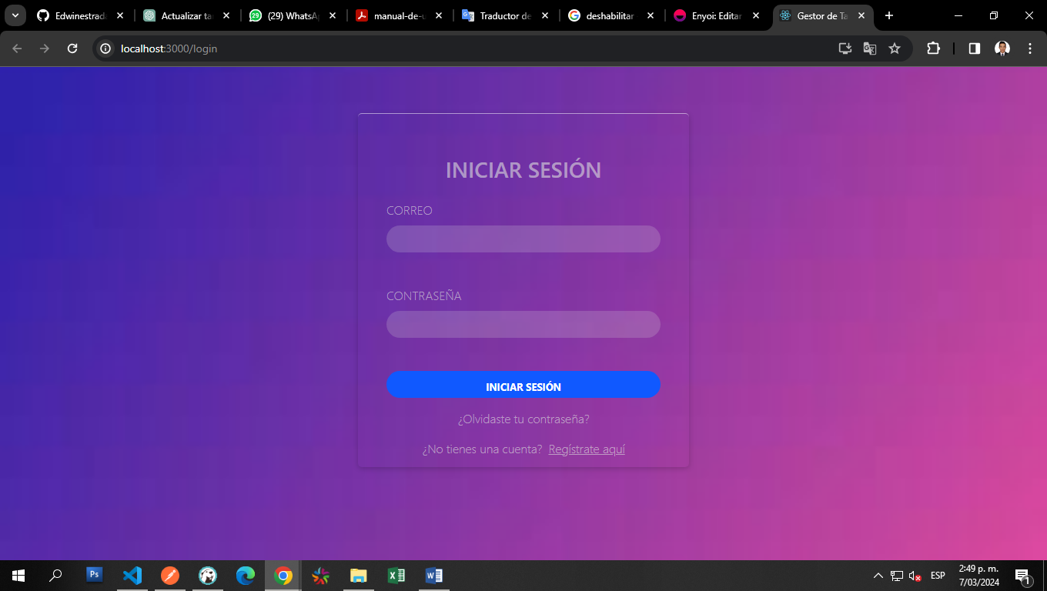 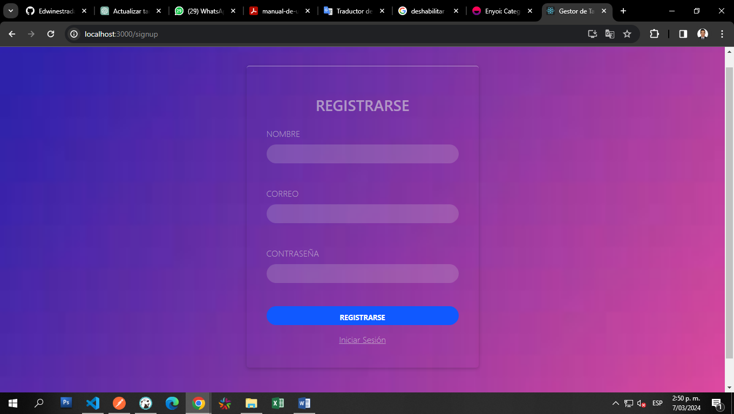

FORMULARIO SIGN UP

FORMULARIO LOGIN

**SEGUNDA PARTE HOME / FOOTER**

**HOME** (Barra Navegación / Cierre Sesión)

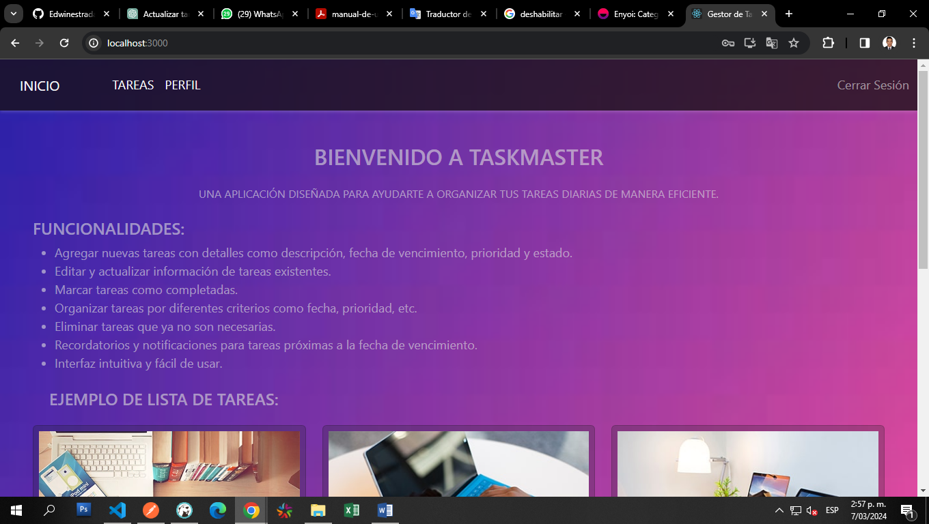

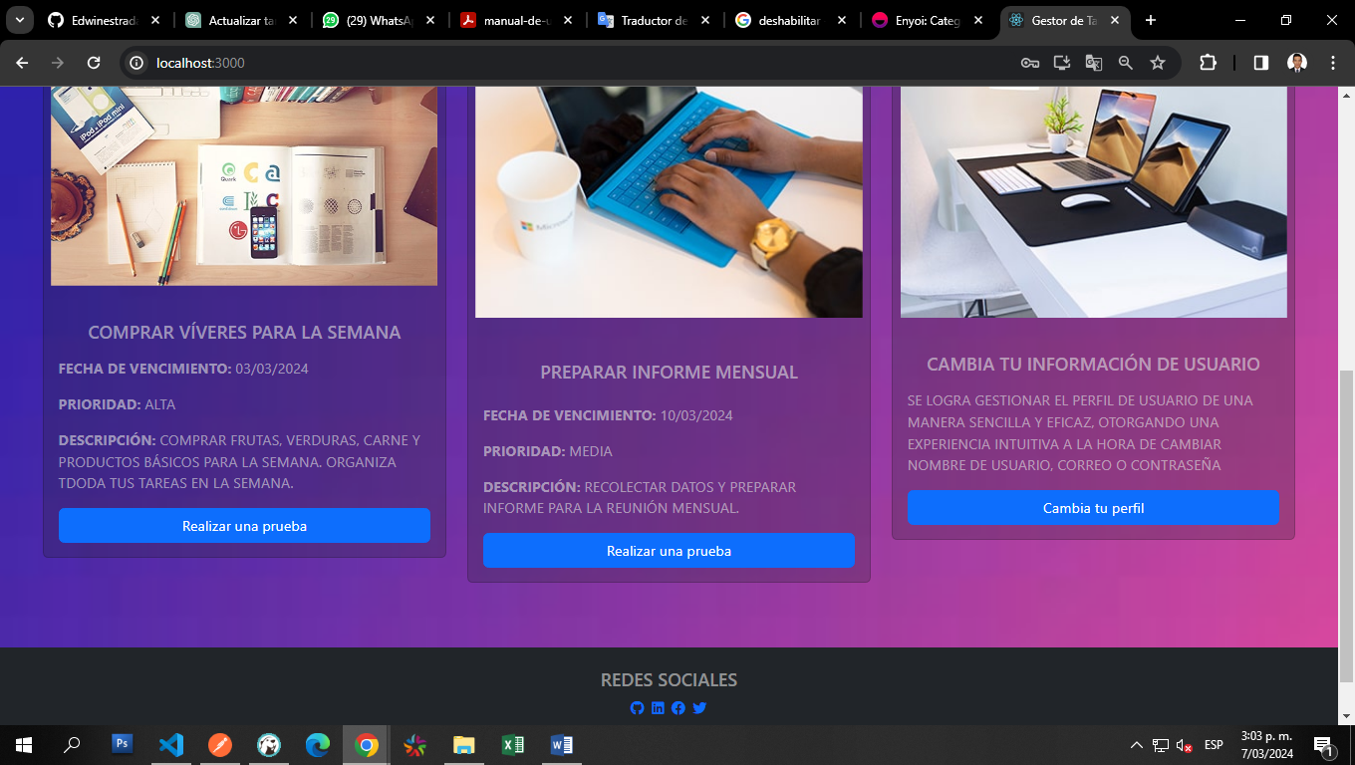

**FOOTER** (Redes de contacto)

**TARGETAS** (Contienen link para redireccionar)

**TERCERA PARTE TASK**

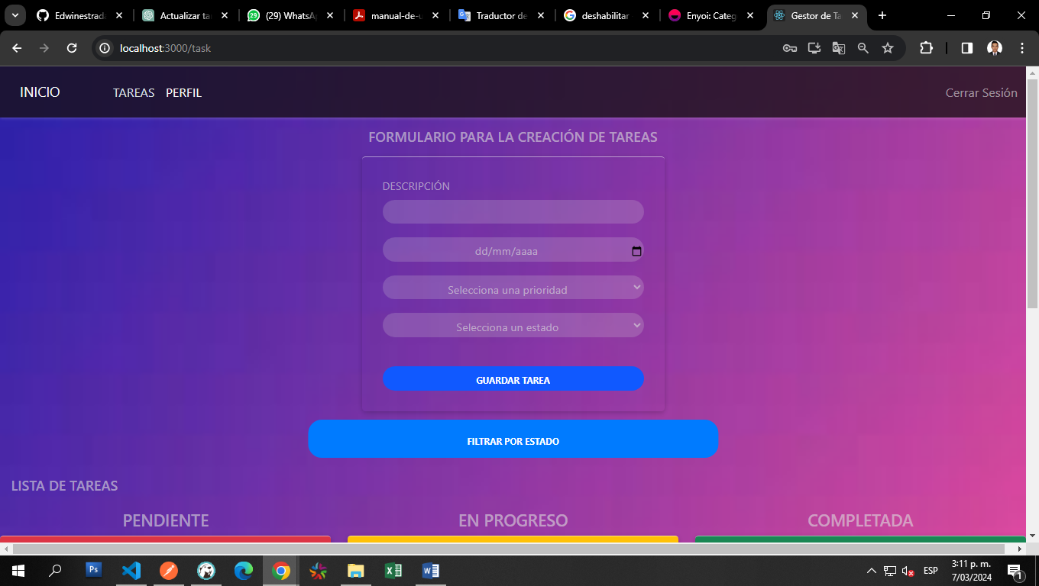 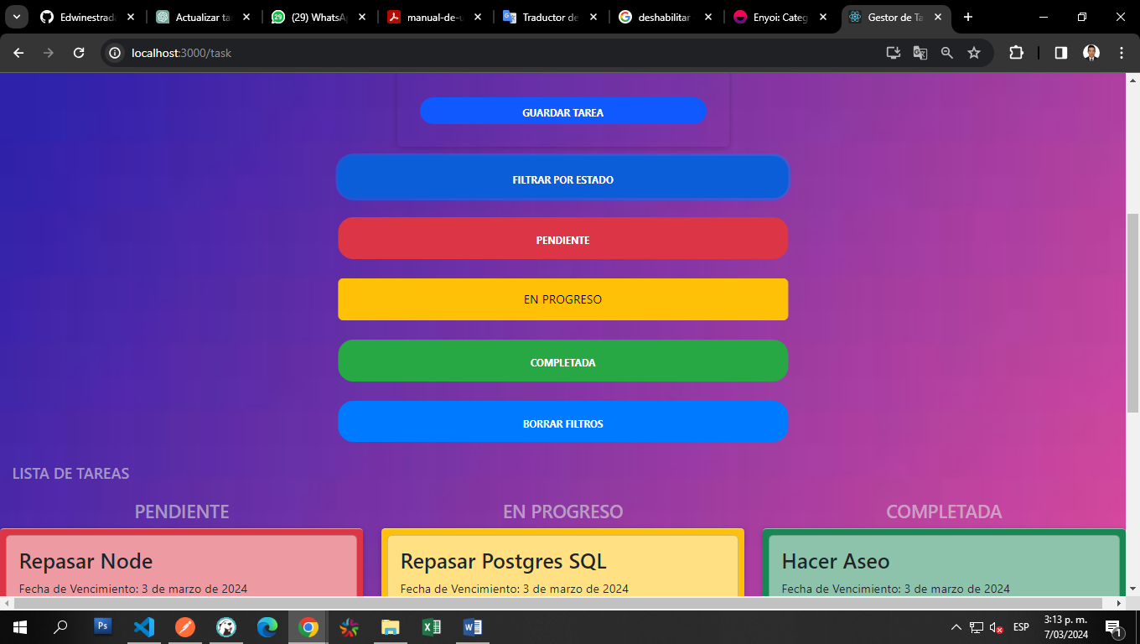

**BOTÓN DE FILTRADO**

**FORMULARIO** (Para la creación de tareas)

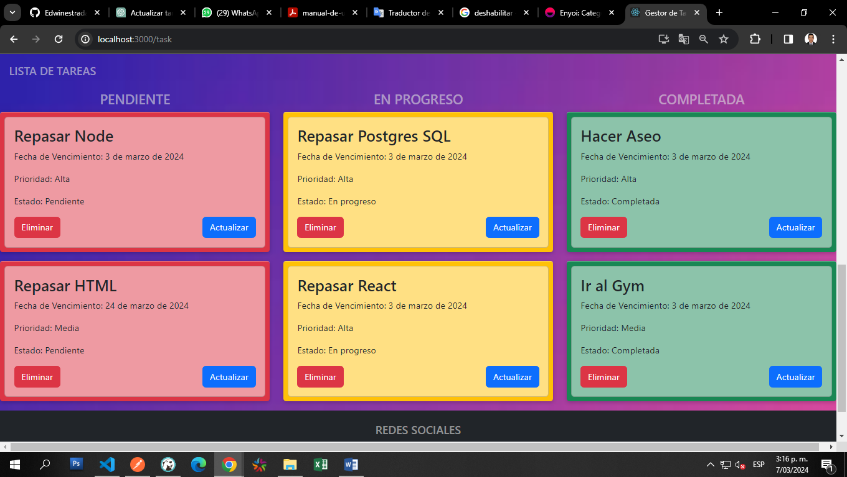

**BOTONES ELIMINAR - ACTUALIZAR**

**LISTADO DE TAREAS** (Visualización de tareas por prioridad)

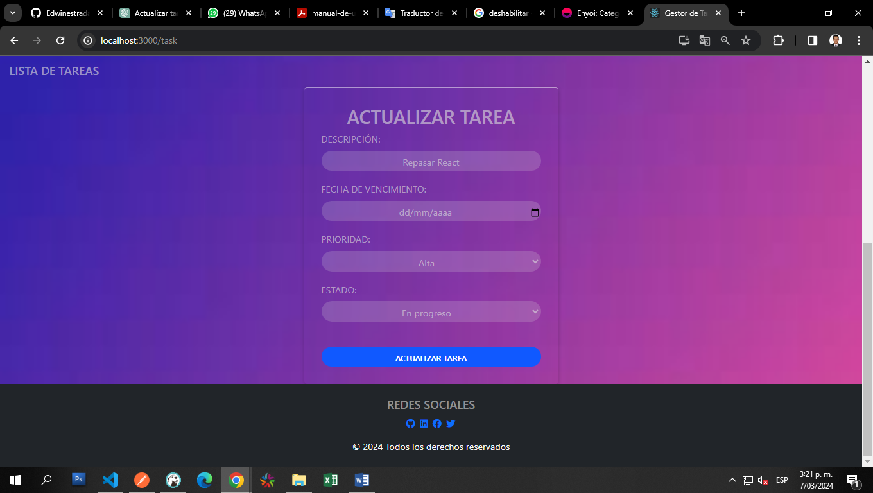

**FORMULARIO** (Actualizar)

**CUARTA PARTE PROFILE**

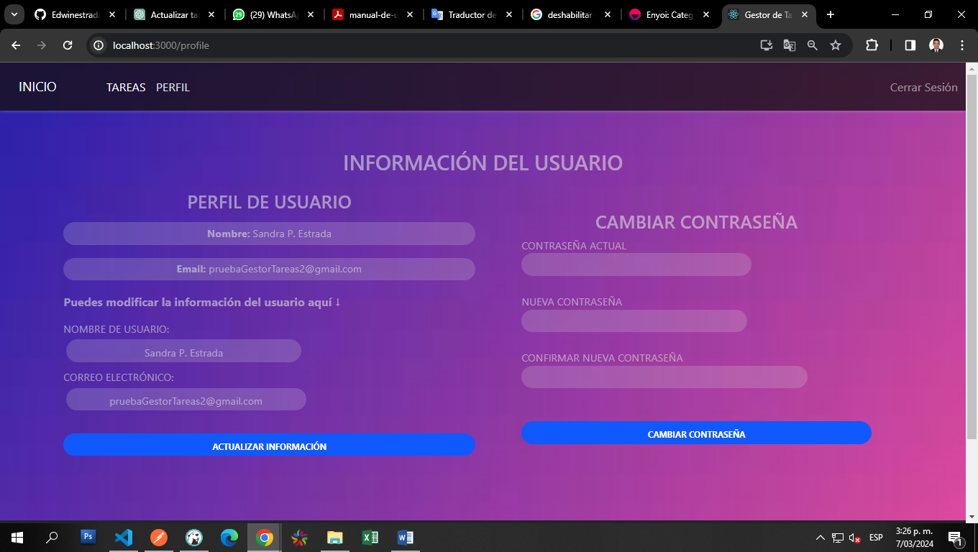

**FORMULARIO** (Para actualizar la contraseña))

**FORMULARIO** (Para actualizar la inf del usuario)